Kraliyet Tipi Gelinlik (Empire)
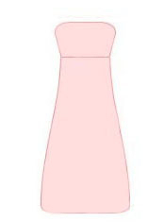
Yüksek belli olması bu gelinlik türünün tipik işaretidir. Etek kısmı A şeklinde veya dar kesimli de inebilmektedir. Straplez uygulanabilirse de, uzun kollu uygulamalar daha resmi ve klasik bir hava yaratabilmektedir.
Kısa boylu, geniş kalçalı, kalın belli iseniz, bu modeli tercih edebilirsiniz. Yüksek bel, vücudunuzun uygunsuz olan kısımlarını örtecektir. Küçük göğüslüyseniz kumaşın sıkıca sarması göğüslerinizi olduğundan büyük gösterecektir. Ayrıca hamileyseniz de bu modeli seçebilirsiniz.
Eğer, büyük göğüslüyseniz, dolgun vücutluysanız bu modeli tercih etmenizi önermeyiz.

Tüp Tipi Gelinlik (Sheath)
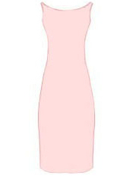
Vücut hatlarını ortaya çıkaran, dolayısıyla en seksi gelinlik olarak nitelendirilir. Bu modeli en iyi gösteren kumaşlar arasında jarse, jorjet ve ipek sayılabilir.
Zayıf bir vücuda sahipseniz ve/veya uzun boyluysanız tercih edebileceğiniz bir modeldir. Geniş omuzluysanız ve köprücük kemikleriniz çıkıksa da bu model size uygun olabilir. Yalnız, geniş omuzlara sahip olan vücutlarda ince bantlardan kaçınılmalıdır. Ayrıca; minyon ve orantılı bir vücuda sahipseniz yine bu modeli tercih edebilirsiniz. Basit hatlar vücudunuzu uzun gösterecektir.
Eğer, kiloluysanız bu modeli geçebilirsiniz. Bu model karnınızı saracağından daha çok ortaya çıkaracaktır. Kısa belli veya armut tipli bir vücut yapısına sahipseniz, vücudunuzun alt kısmını geniş göstereceğinden bu model size uygun değildir.

Balo Tipi Gelinlik (Ballgown)
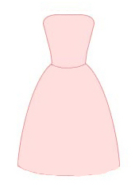
En geleneksel ve resmi gelinlik modeli olan bu tip gelinlikler, korsesi ve eteğin tam boy olması ile belirginleşirler.
İnce bir vücudunuz varsa veya kum saati tipli bir vücuda ve ince bir bele sahipseniz bu modeli tercih edebilirsiniz. Ayrıca; armut tipli bir vücuda sahipseniz de, straplez stil ile uygulandığında dikkatler daha çok vücudunuzun üst kısmında toplanacaktır. Böylece dengeli bir görünüm ortaya çıkacaktır.
Minyon bir yapıya sahipseniz bu model üzerinizde baskın bir şekilde durabilir. Dolayısıyla pek tavsiye edilmez. Gerçi, düşük bir bel hattı seçerek tipinizi uzun gösterebilmeniz de mümkündür.

Prenses / A-Tipi Gelinlik (Princess/A-line)
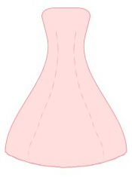
Bütün vücut tiplerine uyabilen, aynı zamanda A şekli olarak da bilinen bu tür gelinlikler, omuzdan veya göğüs çizgisinden çan şeklindeki eteğe inen düşey dikişleri ile diğer modellerden ayrılırlar.
Minyonsanız, kısa boyluysanız veya kısa belliyseniz bu modeli tercih edebilirsiniz. Dikey çizgiler tipinizi uzun gösterecektir. Omuzlarınızın görünmesini istiyorsanız, arkası açık ve omuzları açıkta bırakan modeller de olabilir.
Büyük göğüslüyseniz tercih edebileceğiniz bir modeldir. Açık veya V yaka seçiminizle, boğazınızı geniş göstererek orantı sağlayabilirsiniz.

Balıketek Tipi Gelinlik (Mermaid)
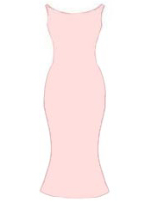
Bu tip gelinlik, vücut hatlarını belirgin bir şekilde ortaya çıkartır.
Zayıf, uzun ve orantılı vücutlar için önerilebilir.
Minyon, kalın, kısa belli veya ters armut şeklinde bir vücut yapınız varsa size tavsiye edilmez.

YAKA ÇEŞİTLERİ
Sıfır Yaka  (Jewel)  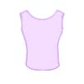  Küçük göğüslü bayanlara önerilir. Büyük göğüslü bayanlar bu modelden kaçınmalıdır. | Yuvarlak Yaka  (Scoop)  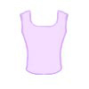  Birçok bayan için uygundur. | Kare Yaka  (Square)  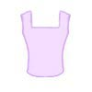  Birçok bayan için uygundur. | V-Yaka  (V-Neck)  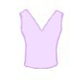  Normal göğüslü bayanlara önerilir. Büyük veya küçük göğüslü bayanlar bu modelden kaçınmalıdır.
Kayık Yaka  (Bateau)  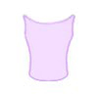  Küçük göğüslü bayanlara önerilir. Büyük göğüslü bayanlar bu modelden kaçınmalıdır. | Yarım Kayık Yaka  (Sabrina)  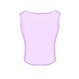  Küçük göğüslü bayanlara önerilir. Büyük göğüslü bayanlar bu modelden kaçınmalıdır. | Spagetti Askı Yaka  (Spagetti Straps)  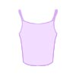  Küçük - normal göğüslü bayanlara önerilir. Büyük göğüslü, şişman ve dar omuzlu bayanlar bu modelden kaçınmalıdır. | Japone Yaka  (Queen Anne)  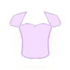  Birçok bayan için uygundur.
Havuz Yaka  (Off the Shoulder)  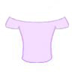  Kum saati ve armut tip vücuda sahip bayanlara önerilir. Dolgun kollu ve omuzlu bayanlar bu modelden kaçınmalıdır. | Prenses Yaka  (Portrait)  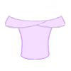  Kısa belli ve dolgun kollu bayanlara önerilir. Köprücük kemiği belirgin olmayan veya geniş omuzlu bayanlar bu modelden kaçınmalıdır. | Sütyen Yaka  (Sweetheart)  Büyük göğüslü veya kum saati vücuda sahip bayanlara önerilir. | Straplez Yaka  (Strapless)  Minyon, yapılı ve kum saati vücuda sahip bayanlara önerilir. Küçük göğüslü bayanlar bu modelden kaçınmalıdır.
Dik Yaka  (High)  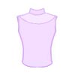  Minyon tip bayanlara ve uzun gözükmek isteyen bayanlara önerilir. Uzun, armut tipli ve dar omuzlu bayanlar bu modelden kaçınmalıdır. | Oyuk Kollu Yaka  (Halter)  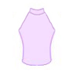  Kısa belli ve geniş omuzlu bayanlara önerilir. Minyon tip ve dar omuzlu bayanlar bu modelden kaçınmalıdır.

BEL ÇEŞİTLERİ
Belden  (Natural)  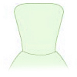  Birçok bayan için uygundur. Minyon bayanlara önerilir. | Düşük  (Drop)  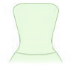  Kum saati, geniş göğüslü ve dar vücutlu bayanlara önerilir. Dikdörtgen vücutlu bayanlar kaçınmalıdır. | Belden Sivri  (Basque)  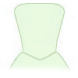  Belini dar göstermek isteyen bayanlara uygundur. Minyon tipli bayanlar ve beli belirgin olmayan bayanlar kaçınmalıdır. | Göğüs Altı (Robalı)  (Empire)  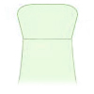  Beli belirgin olmayan bayanlar, geniş kalçalı bayanlar ve kısa boylu bayanlara önerilir. Kum saati vücutlu bayanlar kaçınmalıdır.

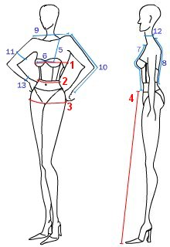
1- Göğüs  2- Bel  3- Basen  4- Etek boyu  5- Göğüs yüksekliği  6- Göğüs arası  7- Ön uzunluk | 8- Arka uzunluk  9- Omuz  10- Kol boyu  11- Pazu  12- Boyun  13- Bilek

